第4章 地热、热演化与岩石圈

引言：一颗仍在散热的行星
地球内部的温度高到足以使岩石部分熔融，驱动火山、造山与板块运动。这股能量从何而来、以多快的速度流失、又怎样塑造了地球 45 亿年的历史？这是地热学（geothermics）的核心问题。开尔文勋爵曾用地表热流反推地球年龄，得出仅 2 千万至 1 亿年的结论——错得离谱，却错得富有启发：他不知道放射性生热的存在，也不知道对流可以远比传导高效地搬运热量。这两个”不知道”，恰好是本章的两个主角、。
本章沿”收支 → 来源 → 输运 → 对流 → 岩石圈 → 热柱 → 演化史”的逻辑展开，把热这个单一物理量与几乎全部分支——地震学、岩石学、地球化学、地球动力学——串联起来。

4.1 地球的热收支：46 TW 的散热功率

4.1.1 地表热流的测量与全球汇编
地表热流（heat flow）是地热学最基本的观测量：在钻孔中测量地温梯度 $dT/dz$，乘以岩芯热导率 $k$，按傅里叶定律 $q=−k dT/dz$ 得到。海洋热流则用探针刺入洋底沉积物测量。Pollack 等（1993）汇编的全球数据集给出约 44 TW 的总热散失；Davies & Davies（2010）在修正低覆盖区与洋底年轻地壳的低估后给出 $47±2$ TW；Jaupart 等系统评估为约 46 TW。通用取值为”约 46 TW”，平均到全球表面约为 $87 mW/m^{2}$——只相当于一盏小台灯的功率密度，却足以驱动整个板块构造引擎、、。
这 46 TW 的分布极不均匀：海洋岩石圈贡献约 70%（尽管面积占 60%），因为年轻洋壳薄而热；大陆热流平均约 65 mW/m²，从太古宙克拉通的约 40 mW/m² 到活动构造区的 100 mW/m² 以上不等。海洋热流随洋壳年龄的平方根倒数下降（见 4.3.3），是海底扩张理论最早也最持久的定量检验、。

4.1.2 热收支的收入端
收入端由几部分构成（现代估值）：
热源 | 功率 (TW) | 占比
放射性生热（地壳+地幔，U/Th/K） | ≈ 20–25 | ≈ 50%
长期冷却（地球自形成以来的降温） | ≈ 15–20 | ≈ 40%
地核散热进入地幔（含内核凝固潜热与成分浮力） | ≈ 5–15（估值跨度大） | ≈ 10–25%
潮汐耗散、引力分异等 | < 1 | 可忽略
其中放射性生热约占总散热的一半，这是”Urey 比”问题的核心（见 4.7）。地壳虽小，却因富集 U/Th/K 而贡献了放射性生热的可观份额（约 6–8 TW，集中在富硅铝的大陆地壳）⁵、。

4.2 放射性生热：U、Th、K 的衰变引擎

4.2.1 四种关键同位素
地球内部的长寿命放射性生热核素只有四种：$​^{238}$U（半衰期 4.47 Ga）、$​^{235}$U（0.704 Ga）、$​^{232}$Th（14.0 Ga）与 $​^{40}$K（1.25 Ga）。单位质量生热率分别为约 $9.52×{10}^{−5}$、$5.69×{10}^{−4}$、$2.64×{10}^{−5}$、$2.92×{10}^{−5} W/kg$（元素质量基准）。总生热率随时间按各自半衰期指数回溯：
H(t)=i​Ci0 hi 2t/τi,
其中 $C_{i}^{0}$ 为现今元素丰度，$h_{i}$ 为比生热率，$t$ 为距今时间。以硅酸盐地球（BSE）模型丰度（U 20.3 ppb、Th 79.5 ppb、K 240 ppm）计算，现今总生热约 20 TW，45 亿年前约 94 TW——为现今的 4.8 倍，其中短寿命的 $​^{235}$U 与 $​^{40}$K 在早期占据主导（图4-4）。这解释了为何太古宙地球更热、洋脊熔融更深、科马提岩（komatiite）得以形成。
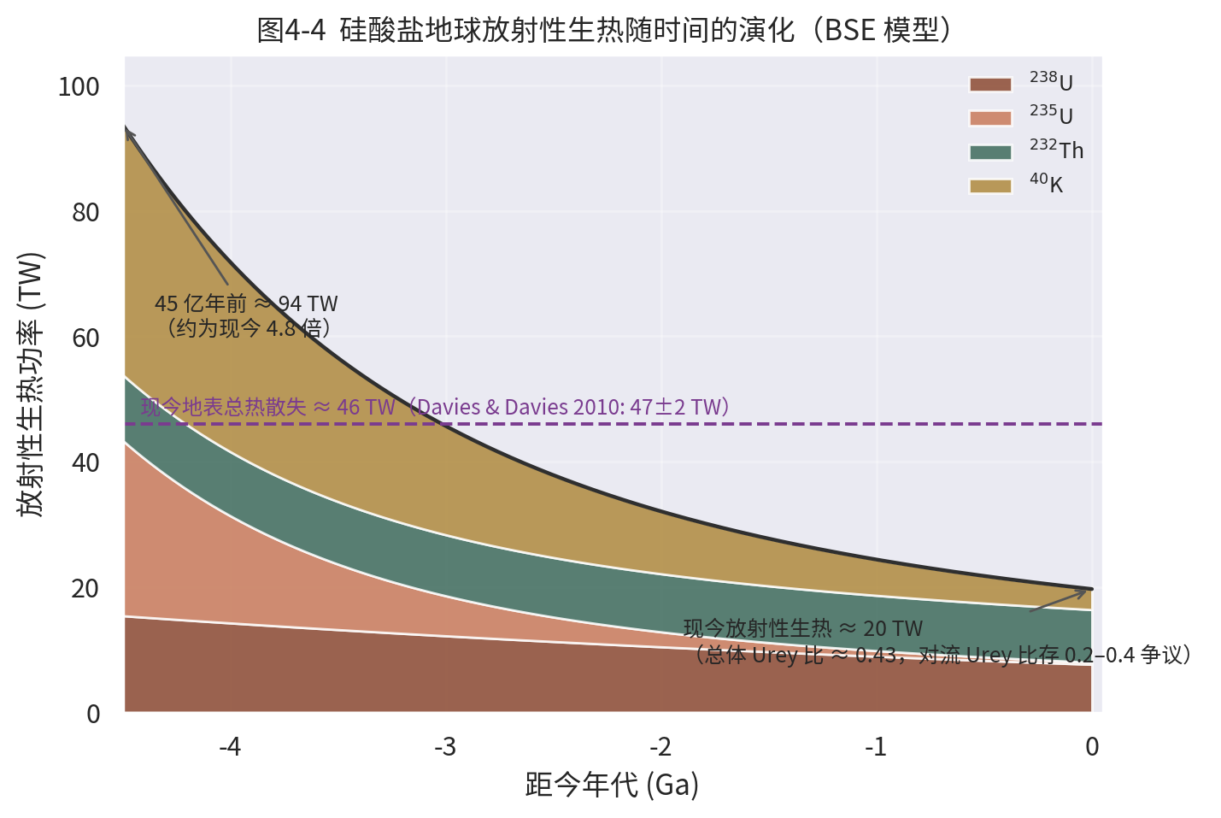
图4-4 硅酸盐地球放射性生热随时间的演化（BSE 模型，McDonough & Sun 1995 丰度；Van Schmus 1995 比生热率与半衰期）

4.2.2 生热元素在哪里
U、Th、K 都是强不相容元素：地幔部分熔融时它们优先进入熔体，因而被萃取到地壳中。大陆地壳的生热率约 1–3 μW/m³（花岗岩类更高），地幔仅约 0.005–0.02 μW/m³。地壳生热贡献可达大陆地表热流的 30–50%，是大陆地温线形态（下节）的决定因素之一。地核中钾的含量长期以来存在争论（“地核含钾假说”可为发电机提供额外能源），但高压实验与地球化学证据总体不支持大量钾进入地核⁵、¹。

4.2.3 地生中微子：直接”看见”放射性生热
放射性生热总量长期依赖地球化学模型的间接推断。地生中微子（geoneutrino）提供了独立的直接测量：U/Th 衰变链释放的反电子中微子几乎不与物质作用，可穿透整个地球被探测器捕获。KamLAND（日本）于 2005 年首次报道地生中微子观测，Borexino（意大利）随后给出更精密的计数；两套实验独立估算地幔放射性生热约在 10–30 TW 区间（大误差条反映极低的计数率），与 BSE 模型的约 20 TW 相容。随着 JUNO 等新一代探测器运行，地生中微子有望成为约束 Urey 比的第四种独立手段¹²。

4.3 热传导与地温梯度

4.3.1 傅里叶定律与岩石热导率
在岩石圈这类刚性层内，热以传导方式输运，服从傅里叶定律 $q=−k∇T$。岩石热导率 $k$ 并不高：沉积岩约 1.5–2.5 W/(m·K)，结晶地壳约 2.5–3.0，地幔橄榄岩约 3–4（随温度升高而略降）。典型大陆地温梯度为 15–30 K/km（克拉通低、活动区高），这就是矿井与深钻中”越深越热”的定量表达¹、²。

4.3.2 大陆地温线：含生热项的稳态解
设地壳生热率随深度指数衰减 $A(z)=A_{0}e^{−z/D}$（$D≈10$ km，经验”生热富集层”），地表热流 $q_{0}$ 恒定、稳态一维热方程 $k d^{2}T/dz^{2}=−A(z)$ 的解为
$$T(z)=\frac{q_{m}}{k}z+\frac{A_{0}D^{2}}{k}\left(1−e^{−z/D}\right), q_{m}=q_{0}−A_{0}D,$$
其中 $q_{m}$ 是来自地幔的”折合热流”。取 $q_{0}=65 mW/m^{2}$、$A_{0}=2 μW/m^{3}$、$D=10$ km、$k=2.5 W/(m K)$，Moho（35 km）处温度约 700 °C；更深处在软流圈对流主导后，地温线并入斜率仅约 0.3–0.5 K/km 的地幔绝热线（图4-1 实线）。这个简单模型解释了大陆热流省”热流高则生热高”的经验关系，也是估算深部温度—强度结构的基础¹、²。
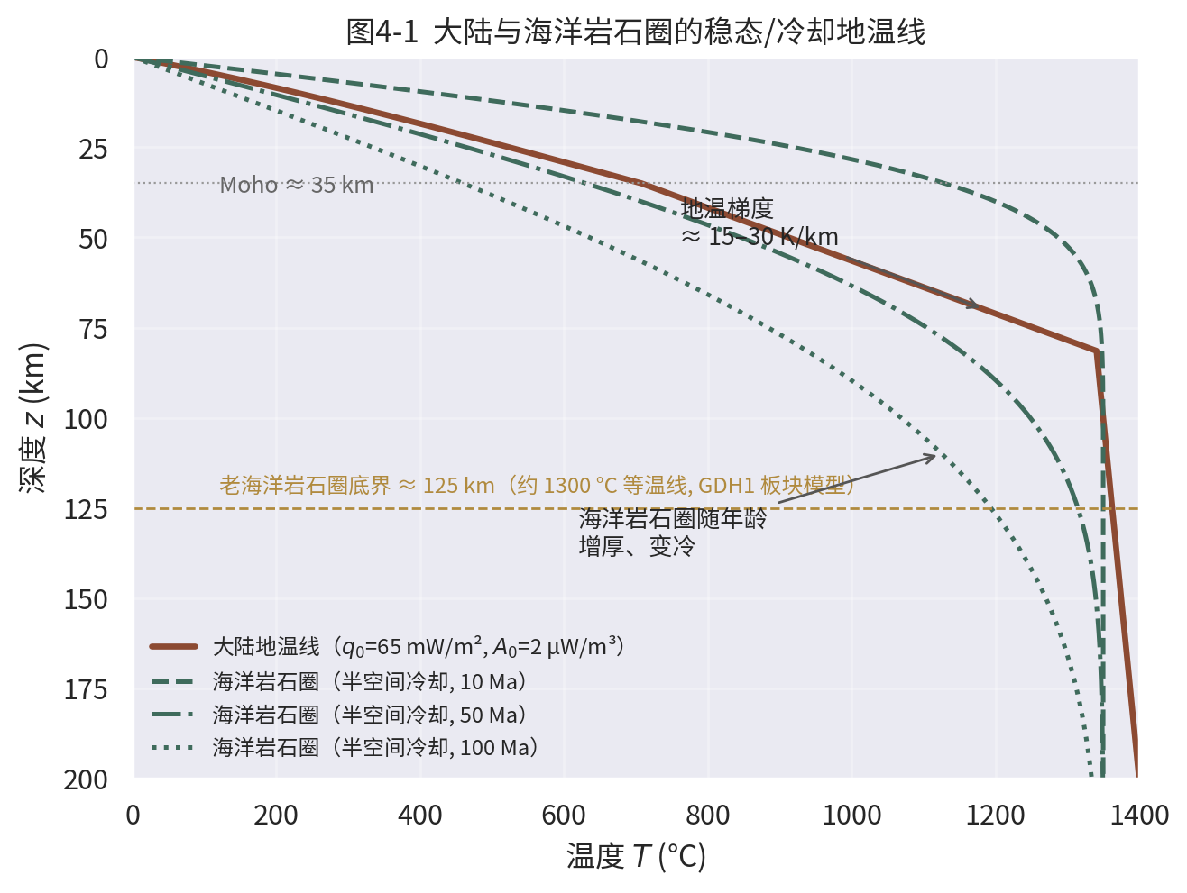
图4-1 大陆与海洋岩石圈的稳态/冷却地温线（大陆：指数生热模型；海洋：半空间冷却模型，κ=10⁻⁶ m²/s）

4.3.3 海洋岩石圈：半空间冷却与板块模型
新洋壳在洋脊形成后不断远离热源并冷却。把岩石圈近似为初始温度 $T_{m}$、表面恒温的半无限空间，一维非稳态热方程给出误差函数解
$$T(z,t)=T_{m} erf​\left(\frac{z}{2\sqrt{κt}}\right),$$
其中 $κ=k/(ρc_{p})≈{10}^{−6} m^{2}/s$ 为热扩散率。其直接推论是：热流 $q∝1/\sqrt{t}$、水深相对洋脊的沉降 $Δw∝\sqrt{t}$——两者都在约 70 Ma 以内的洋壳上与观测吻合得极好，是板块构造最优雅的定量验证⁶。更老的洋壳偏离半空间模型（冷却变慢、水深趋于平台），由板块模型描述：GDH1 模型（Stein & Stein, 1992）设定岩石圈存在约 95–125 km 的机械底板、底板恒温约 1450 °C，成功拟合了全年龄段的全球热流与水深⁷。

4.4 地幔对流：Rayleigh 数的世界

4.4.1 Rayleigh 数与对流判据
岩石虽是固体，在亿年尺度上却表现为粘性流体（地幔粘度约 ${10}^{19}$–${10}^{21} Pa s$）。热流体层是否对流，由Rayleigh 数判定：
$$Ra=\frac{αg ΔT d^{3}}{κ ν},$$
分子中 $α$ 为热膨胀系数（约 $3×{10}^{−5} K^{−1}$）、$ΔT$ 为层间温差、$d$ 为层厚；分母为热扩散率与运动粘度——分子代表浮力驱动，分母代表热与动量的耗散阻尼。均匀加热流体层的临界值约为 $Ra_{c}≈{10}^{3}$（自由边界 658、刚性边界 1708）。代入地幔参数（$d∼2900$ km 全地幔对流），得 $Ra≈{10}^{6}$–${10}^{8}$，超临界 ${10}^{3}$–${10}^{5}$ 倍：地幔对流不是”是否发生”的问题，而是以何种形态发生的问题²、。
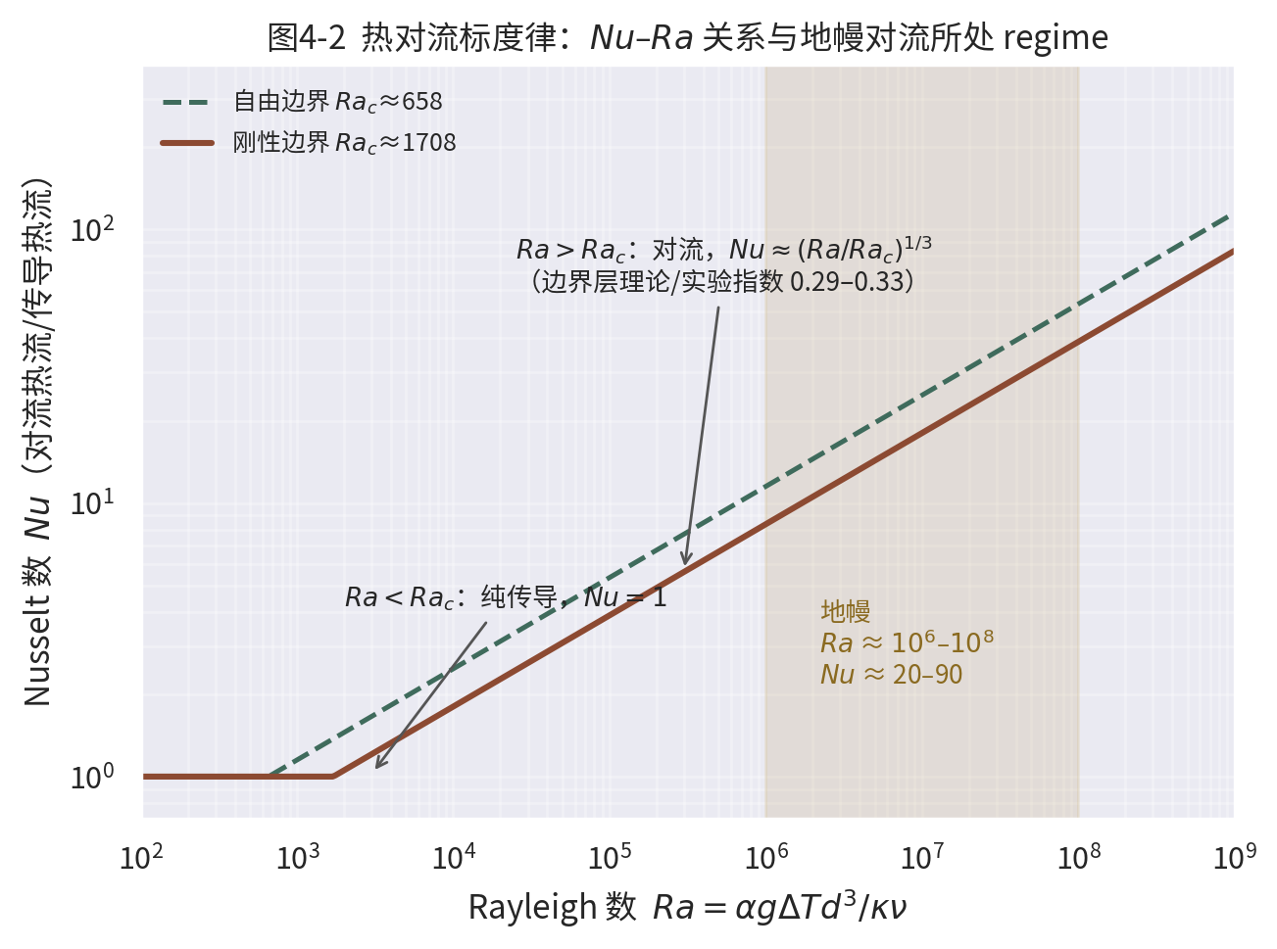
图4-2 热对流标度律：Nusselt 数–Rayleigh 数关系与地幔对流所处 regime

4.4.2 Nusselt 数标度律与对流形态
对流的输热效率由 Nusselt 数 $Nu$（实际热流/纯传导热流）衡量。边界层理论与实验给出
$$Nu≈{\left(\frac{Ra}{Ra_{c}}\right)}^{β}, β≈0.29∼0.33,$$
即著名的”三分之一次方标度律”（图4-2）。地幔 $Ra$ 对应 $Nu≈20$–$90$：对流把输热效率提高了两个数量级，这正是开尔文估算失败的物理根源。在该 regime 下，对流呈现冷下流主导的形态：冷的热边界层（岩石圈）失稳下沉成为板块俯冲，而上升流宽阔而被动——俯冲板块是地幔对流系统的主动驱动者，这一认识把板块构造与地幔对流统一为同一过程的不同侧面²、⁵。

4.4.3 全地幔对流还是分层对流
过渡带（410–660 km）的矿物相变是否把地幔分成上下两个独立对流系统，曾是 20 世纪后半叶的核心争论。证据现已倾向总体全地幔对流、局部短暂分层：层析成像显示多数俯冲板片穿透 660 km 进入下地幔（部分在中地幔”滞留”徘徊）；火山岩地球化学表明源区存在长期未混合的储库（见 4.8）；地球动力学模拟给出俯冲穿透—过渡带滞留交替的”间歇分层”模式。这一”分层中的连通”图像是现代地幔动力学的标准起点²、⁵。

4.5 岩石圈的热结构与强度

4.5.1 岩石圈底界的多种定义
“岩石圈”依学科口径有不同底界：热岩石圈以约 1300 °C 等温线（约为地幔绝热线的 90%）为界；弹性岩石圈以能够支撑长期应力差（数百 MPa）的厚度定义；地震学岩石圈以高速盖层（lid）的底界定义。三者数值相近但不相同，老海洋岩石圈厚约 100–125 km，大陆从活动区的 60–80 km 到克拉通根部的 200–250 km 不等⁵、⁷。

4.5.2 强度包络：脆性与塑性的衔接
岩石圈的力学强度随深度呈”三明治”结构：浅部服从 Byerlee 摩擦律 $τ=μσ_{n}$（脆性破裂，强度随围压线性增长，$μ≈0.6$–$0.85$）；深部受温度控制的位错蠕变主导，强度随温度指数下降（Dorn 律/幂律流变，$\dot{ε}=Aσ^{n}exp(−Q/RT)$）。两者交点给出强度峰值，整条曲线称为强度包络（strength envelope）。大陆岩石圈常在含水下地壳出现弱化层而形成”多层三明治”（jelly sandwich）还是整体强韧（crème brûlée）之争，本质上是对岩石圈水含量与下地壳矿物学的争论。热结构通过流变律直接控制造山带宽度、盆地沉降样式与地震深度分布——岩石圈是”热写就的力学机器”。

4.5.3 热沉降与沉积盆地
热结构还控制着岩石圈在拉伸后的长期命运。McKenzie（1978）的均匀拉伸模型指出：岩石圈被瞬时拉伸 $β$ 倍时，软流圈被动上涌加热，随后按与半空间冷却相同的时间常数（约 60 Ma 的 $e$-折时间）冷却收缩，产生热沉降（thermal subsidence）——沉降量随 $\sqrt{t}$ 增长、可容纳数公里沉积物。这一机制解释了大陆边缘被动盆地（如北海、大西洋两岸）广泛观测到的”先断后陷”两阶段沉降史，是盆地分析与油气勘探的理论基石，也是岩石圈热演化在大地构造记录中最直接的”签名”。

4.6 热柱与热点

4.6.1 从 Wilson 到 Morgan：定标热源假说
Wilson（1963）注意到夏威夷—皇帝海山链的年龄自东南向西北单调递增，提出太平洋板块在一个固定热源上漂移。Morgan（1971）将其机制化：源自深部地幔（他主张核幔边界附近 D″ 层）的热柱（mantle plume）提供定点熔融，板块移动则留下年龄递进的火山轨迹。热柱经典的”头—尾”结构（图4-3）：首次上涌的大体积热柱头抵达岩石圈底界时引发巨量减压熔融，对应大火成岩省（LIP）（如德干、西伯利亚暗色岩）；随后细长的热柱尾维持长期低强度热点火山（如现今夏威夷）。实验与数值模拟给出的热柱温度异常 $ΔT$ 约 100–300 K、。
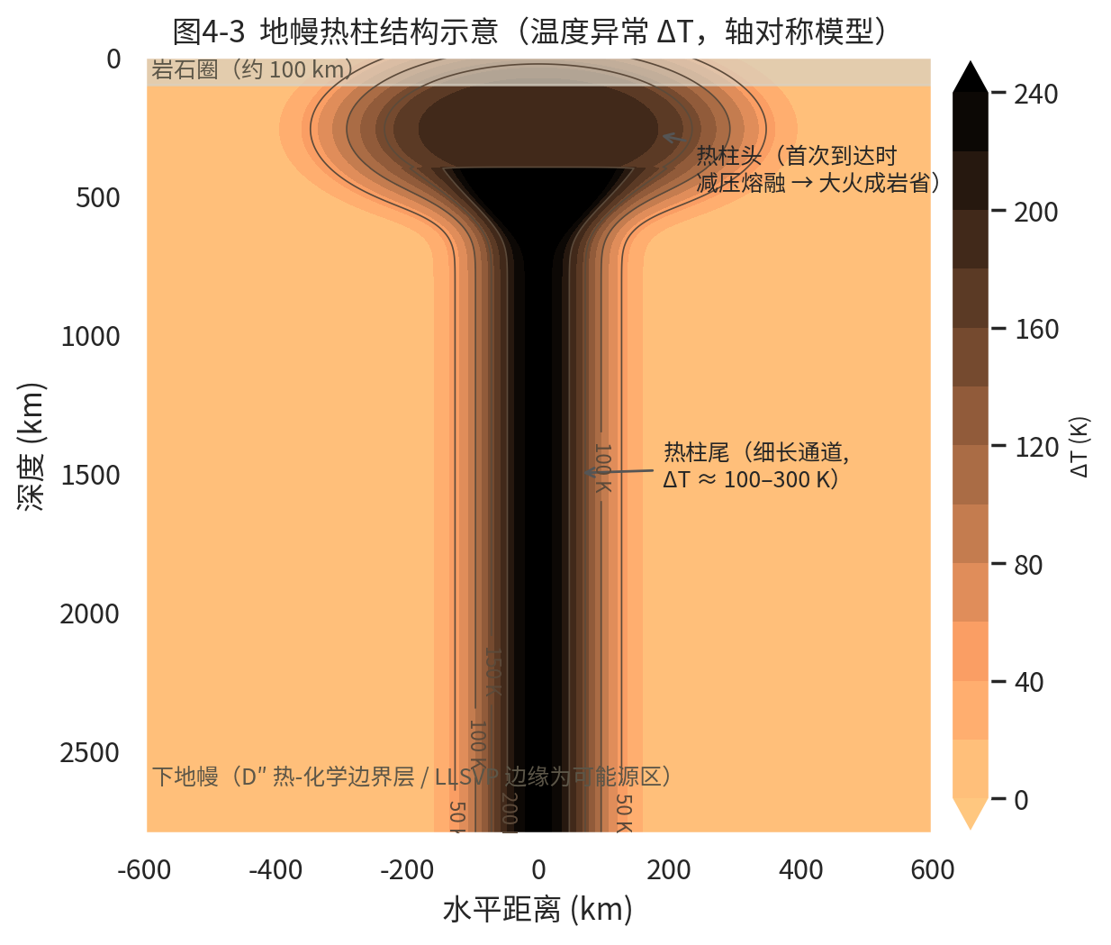
图4-3 地幔热柱结构示意（轴对称温度异常模型：头部蘑菇状、尾部细管状；源自深部热-化学边界层）

4.6.2 夏威夷与冰岛：两个端元实例
夏威夷是最经典的海内热点：海山链 6000 km、43° 的皇帝拐弯记录了约 47 Ma 前太平洋板块运动方向的突变；热点浮力通量估计约 8–9×10³ kg/s，居全球之首；熔岩成分显示深部来源的古老循环洋壳信号¹⁹。冰岛则是”洋脊上的热点”：地幔柱与北大西洋洋脊叠加，造成异常厚的洋壳（>20–30 km）与抬升出海面的洋脊段；冰岛热点是否深源、其 $ΔT$ 与化学成分如何解释，至今是热柱假说的重要试验场。Courtillot 等（2003）按多重判据（海山链、LIP 关联、浮力通量、氦同位素）把全球约 49 个热点分为三类，认为只有约 7–10 个（夏威夷、冰岛、留尼汪、凯尔盖朗、特里斯坦、阿费尔、复活节、路易斯维尔、亚速尔、加拉帕戈斯）可明确追溯至下地幔，其余可能源自过渡带或岩石圈内部过程——热柱假说的”深部普适性”应当被谨慎对待，这是与教科书简化叙述的必要区别、²⁰。

4.6.3 McKenzie–Bickle 框架：熔融量的温度—厚度耦合
McKenzie & Bickle（1988）把热点熔岩产量参数化：熔融程度由势温度（potential temperature, $T_{p}$）与岩石圈厚度共同决定，正常洋脊 $T_{p}≈1280$ °C，热点下可升高 100–200 K。该框架至今是从火山岩反演地幔温度的标准工具，也是约束太古宙地幔温度（科马提岩指示 $T_{p}$ 高出 200–300 K）的桥梁²⁰、¹¹。

4.7 地球的热演化史与 Urey 比

4.7.1 长期冷却与”热灾难”论证
地球现今以 46 TW 散热，其中放射性生热仅供给约一半，缺口由长期冷却（secular cooling）弥补：地幔正在以约 50–100 K/Gyr 的速率降温。反演过去，若生热与散热参数不变，20 亿年前地球将热到全球熔融——“热灾难（thermal catastrophe）”论证表明对流效率（即 $Nu$–$Ra$ 关系中的粘度）必然随温度反馈调节：温度高 → 粘度低 → 对流强 → 散热快，形成强大的负反馈恒温器、⁸。

4.7.2 Urey 比之争
Urey 比 $Ur=$ 放射性生热/总热散失，是热演化的核心参数。以 BSE 成分计，现今总体 Urey 比约 0.4–0.5；但扣除大陆地壳生热与地核贡献后，对流地幔的对流 Urey 比估值在 0.2–0.4 之间摆动，学界存在持续争论：低值（约 0.2）意味着更强烈的早期冷却与更晚的地幔分层，高值（约 0.4 以上）则接近稳态⁸、⁵。约束来自三方面的交叉验证：BSE 元素丰度（球粒陨石类比）、科马提岩记录的古地幔势温度（太古宙高出约 200–300 K）¹¹、以及氩同位素约束的脱气历史（$​^{40}$Ar 显示约一半地幔已脱气）⁵。Christensen（1985）的参数化对流模型证明，生热元素分布（地幔 vs 地壳）与粘度—温度反馈的强弱共同决定了演化路径，不存在唯一解²²。
Urey 比的取值还通过大陆地壳生长史与热演化耦合：若对流 Urey 比低，则太古宙更热的地幔应产生更厚的洋壳与更强的大陆生长脉冲，这与大陆年龄谱的分布共同构成对热演化模型的联合约束⁸、¹¹。

4.7.3 早期分异与隐藏储库
$​^{142}$Nd 证据表明硅酸盐地球在形成后 3 千万年内就发生了全球性分异，可能留下富集不相容元素的隐藏储库（hidden reservoir）；若其存在，BSE 模型的生热预算与 Urey 比都需修正。这类深部储库与下节的热-化学地幔结构直接相关。

4.8 热-化学地幔：LLSVP 与 D″ 层
地震层析成像揭示下地幔底部存在两个大陆尺度的大型低剪切波速省（Large Low Shear Velocity Provinces, LLSVP），分别位于非洲与太平洋之下，高约数百至一千公里。LLSVP 剪切波速偏低 2–3% 且边缘陡峭，证据（波速联合反演、密度—波速解耦、边缘小尺度散射）越来越支持它们是化学成分不同的热-化学堆体而非单纯热异常：可能富集了早期分异的残留物或俯冲循环的洋壳堆积。LLSVP 之上还叠加着厚 200–300 km 的 D″ 不连续层与毫米—公里尺度的超低速区（ULVZ）（可能部分熔融或富铁）。
LLSVP 的意义远超地震学：（i）其边缘被认为是主要热柱的优选源区（热柱沿堆体边缘上升的”边缘源”假说），把热点系统与深部化学结构联系起来；（ii）其存在改变了核幔边界热流的空间分布，从而可能调制地磁发电机的倒转频率（见第3章）；（iii）作为长期未混合的地球化学储库，它们是洋岛玄武岩高 $​^{3}$He/$​^{4}$He 信号与 $​^{142}$Nd 异常解释的重要候选。热-化学双层地幔——上部充分搅拌的对流地幔、下部古老而致密的堆体——正在成为取代”均匀对流地幔”的新标准图像²⁴、²¹。

4.9 本章小结
地球以约 46 TW 的功率散热，其中约一半由 U/Th/K 放射性衰变供给，其余来自行星长期冷却与地核散热。热在刚性岩石圈内靠传导输运（大陆地温梯度 15–30 K/km，海洋岩石圈按 $\sqrt{t}$ 冷却增厚），在软流圈以下靠 $Ra≈{10}^{6}$–${10}^{8}$ 的强烈对流输运（$Nu≈20$–$90$）。岩石圈的热结构经流变律转化为力学强度，控制构造样式。热柱—热点系统（夏威夷、冰岛）与大火成岩省揭示了深部热源；长期冷却速率、Urey 比与科马提岩记录共同约束了 45 亿年的热演化；LLSVP 代表的热-化学双层结构把热演化、地球化学储库、热柱源区乃至地磁发电机连成一体。热，是理解整个固体地球系统的统一变量。

进阶阅读指引
- 地热学权威教材：Jaupart & Mareschal《Heat Generation and Transport in the Earth》系统覆盖热流、生热与全部输运理论¹。
- 地球动力学标准教材：Turcotte & Schubert《Geodynamics》第 4、6、7 章对应本章热传导、对流与热柱内容²。
- 地幔热状态综述：Jaupart, Labrosse & Mareschal 在《Treatise on Geophysics》第 7 卷的长篇评述是研究级入口⁵。
- 全球热流数据：IHFC 全球热流数据库与 Davies & Davies（2010）的网格化全球热流图³。

附表 本章与其他章节的交叉联系
本章概念 | 联系章节 | 联系要点
核幔边界热流 | 第3章（地磁发电机） | CMB 热流是发电机能源之一；LLSVP 调制倒转频率
磁异常定年的洋壳年龄 | 第3章（Vine–Matthews–Morley） | 洋壳年龄—热流—水深关系共用同一年龄框架
岩石圈厚度与速度结构 | 第1章（地震学） | 高速 lid 与低速带的界限对应热岩石圈/软流圈边界
布格重力与均衡 | 第2章（重力学） | 热柱顶托与 swell 地形产生可测重力异常
地幔对流形态 | 后续章节（板块构造与地幔动力学） | 俯冲驱动的冷下流是地幔对流的主动分量

思考题
- 用半空间冷却模型推导热流 $q∝1/\sqrt{t}$，并估算 20 Ma 与 80 Ma 洋壳的热流比值，与 Parsons & Sclater（1977）的观测趋势对比。
- 设大陆地表热流 65 mW/m²、生热率 2 μW/m³ 均匀分布于上部 10 km，求折合地幔热流与 Moho（35 km）温度（$k=2.5$ W/(m·K)）。
- 若地幔粘度下降一个数量级，$Ra$ 与 $Nu$ 将如何变化？这一反馈如何构成地球热演化的”恒温器”？
- 夏威夷热点浮力通量约 $8.7×{10}^{3}$ kg/s。结合 $Δρ≈ραΔT$，估算维持该通量所需的热柱半径与上升速度量级，并讨论不确定性来源。

Jaupart, C., & Mareschal, J.-C. Heat Generation and Transport in the Earth. Cambridge University Press. 2011. https://openlibrary.org/isbn/9780521884883
Turcotte, D. L., & Schubert, G. Geodynamics (2nd ed.). Cambridge University Press. 2002. https://openlibrary.org/isbn/0521666244
Davies, J. H., & Davies, D. R. Earth's surface heat flux. Solid Earth 1, 5–24. 2010. https://doi.org/10.5194/se-1-5-2010
Pollack, H. N., Hurter, S. J., & Johnson, J. R. Heat flow from the Earth's interior: analysis of the global data set. Reviews of Geophysics 31, 267–280. 1993. https://doi.org/10.1029/93RG01249
Jaupart, C., Labrosse, S., & Mareschal, J.-C. Temperatures, heat and energy in the mantle of the Earth. In Treatise on Geophysics, Vol. 7: Mantle Dynamics. Elsevier. 2007/2015. https://doi.org/10.1016/B978-044452748-6.00114-8
Parsons, B., & Sclater, J. G. An analysis of the variation of ocean floor bathymetry and heat flow with age. Journal of Geophysical Research 82(5), 803–827. 1977. https://doi.org/10.1029/JB082i005p00803
Stein, C. A., & Stein, S. A model for the global variation in oceanic depth and heat flow with lithospheric age. Nature 359, 123–129. 1992. https://doi.org/10.1038/359123a0
Korenaga, J. Urey ratio and the structure and evolution of Earth's mantle. Reviews of Geophysics 46, RG2007. 2008. https://doi.org/10.1029/2007RG000241
Van Schmus, W. R. Natural radioactivity of the crust and mantle. In Global Earth Physics: A Handbook of Physical Constants (T. J. Ahrens, ed.), AGU Reference Shelf 1, 283–291. 1995. https://doi.org/10.1029/RF001p0283
McDonough, W. F., & Sun, S.-s. The composition of the Earth. Chemical Geology 120, 223–253. 1995. https://doi.org/10.1016/0009-2541(94)00140-4
Herzberg, C., Condie, K., & Korenaga, J. Thermal history of the Earth and its petrological expression. Earth and Planetary Science Letters 292, 79–88. 2010. https://doi.org/10.1016/j.epsl.2010.02.022
Araki, T., et al. (KamLAND Collaboration). Experimental investigation of geologically produced antineutrinos with KamLAND. Nature 436, 499–503. 2005. https://doi.org/10.1038/nature03980
Chandrasekhar, S. Hydrodynamic and Hydromagnetic Stability. Oxford University Press (Dover reprint). 1961. https://openlibrary.org/isbn/048664071X
Byerlee, J. D. Friction of rocks. Pure and Applied Geophysics 116, 615–626. 1978. https://doi.org/10.1007/BF00876528
Burov, E. B. Rheology and strength of the lithosphere. Marine and Petroleum Geology 28, 1402–1443. 2011. https://doi.org/10.1016/j.marpetgeo.2011.05.008
McKenzie, D. Some remarks on the development of sedimentary basins. Earth and Planetary Science Letters 40, 25–32. 1978. https://doi.org/10.1016/0012-821X(78)90071-7
Wilson, J. T. A possible origin of the Hawaiian Islands. Canadian Journal of Physics 41, 863–870. 1963. https://doi.org/10.1139/p63-094
Morgan, W. J. Convection plumes in the lower mantle. Nature 230, 42–43. 1971. https://doi.org/10.1038/230042a0
Sleep, N. H. Hotspots and mantle plumes: some phenomenology. Journal of Geophysical Research 95(B5), 6715–6736. 1990. https://doi.org/10.1029/JB095iB05p06715
McKenzie, D., & Bickle, M. J. The volume and composition of melt generated by extension of the lithosphere. Journal of Petrology 29, 625–679. 1988. https://doi.org/10.1093/petrology/29.3.625
Courtillot, V., Davaille, A., Besse, J., & Stock, J. Three distinct types of hotspots in the Earth's mantle. Earth and Planetary Science Letters 205, 295–308. 2003. https://doi.org/10.1016/S0012-821X(02)01148-8
Christensen, U. R. Thermal evolution models for the Earth. Journal of Geophysical Research 90(B4), 2995–3007. 1985. https://doi.org/10.1029/JB090iB04p02995
Boyet, M., & Carlson, R. W. $^{142}$Nd evidence for early (>4.53 Ga) global differentiation of the silicate Earth. Science 309, 576–581. 2005. https://doi.org/10.1126/science.1113634
Garnero, E. J., & McNamara, A. K. Structure and dynamics of Earth's lower mantle. Science 320, 626–628. 2008. https://doi.org/10.1126/science.1148028

